18ème dimanche ordinaire B
Jean 6, 24-35 Moi je suis le pain de la vie MOI JE SUIS
(02/08/09)

Pour les dimanches des vacances scolaires, nous ne proposons que quelques petits jeux ne nécessitant aucune animation de groupe. On peut par exemple ajouter ces jeux au feuillet paroissial ou faire un petit feuillet spécial. Histoire que les enfants et ceux qui aiment jouer ne se sentent pas oubliés pendant les vacances.
Vous pouvez aussi consulter ce site-ci : http://www.images-pascale.eu/pages/somenfants/partage%20b/sompartB.htm

Petits jeux : (NB : quand il y a des choses [écrites comme ceci] c’est une remarque, une question pour nous, adultes, animateurs)

- L’évangile en 3 mots et 2 épisodes

Résumé de l’épisode précédent :

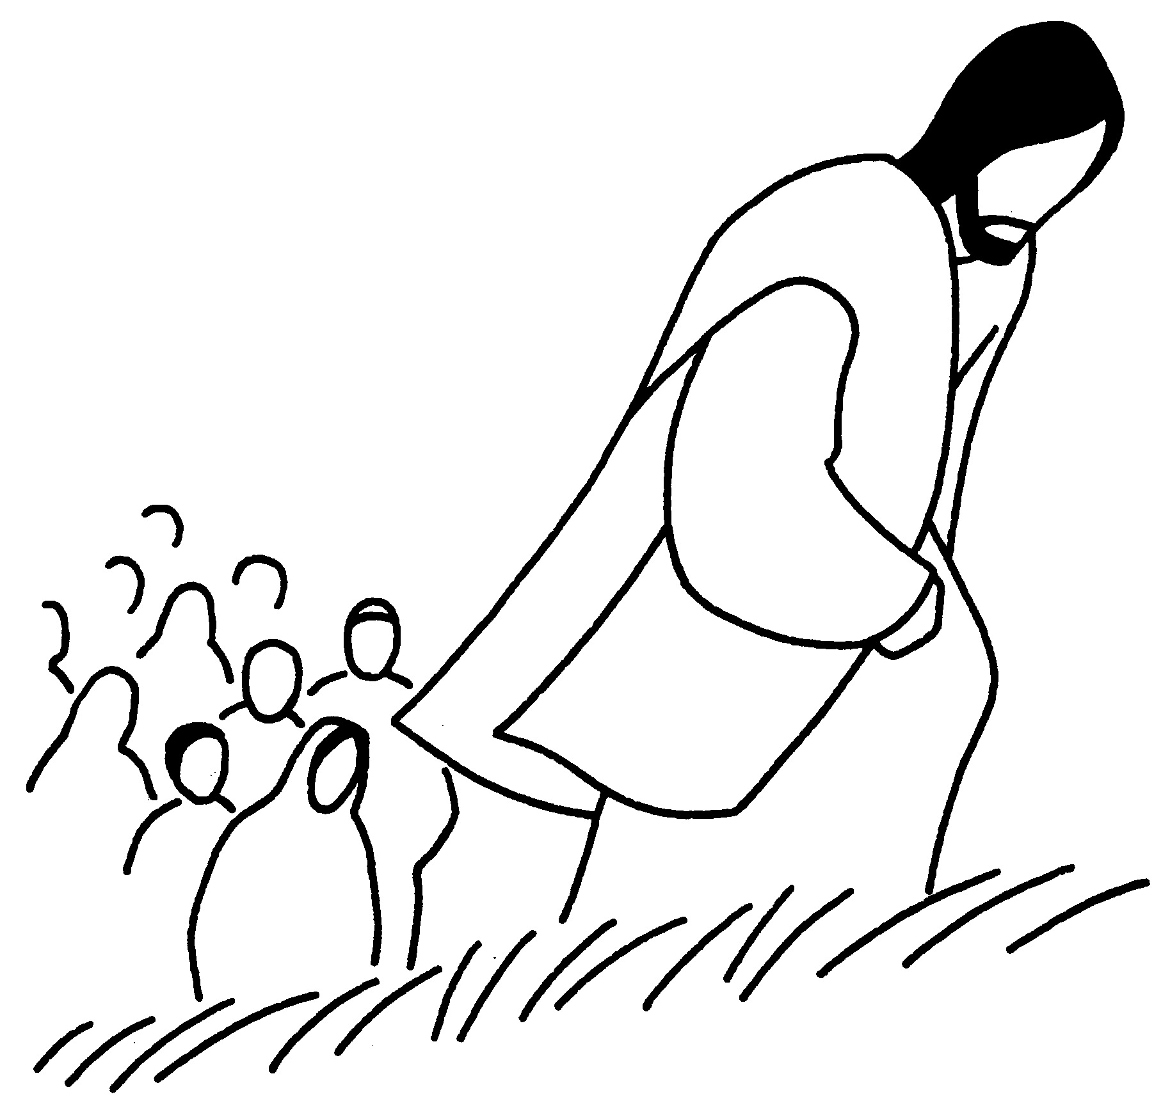 | 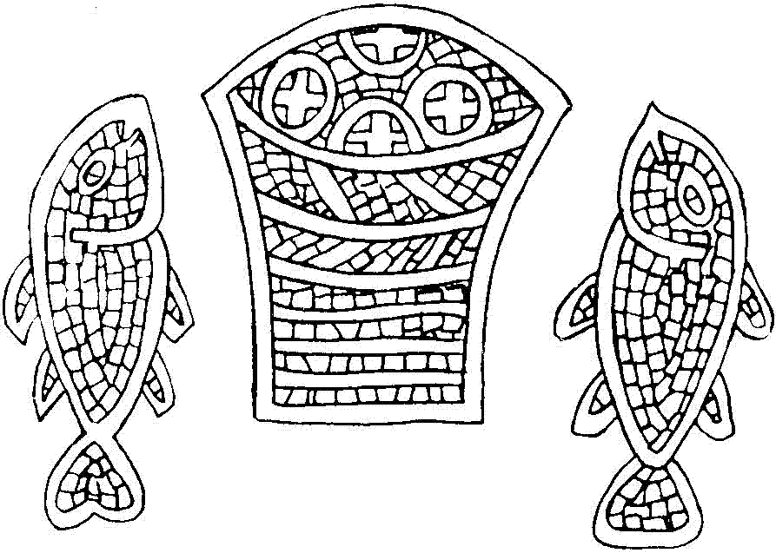 | 
Une grande foule avait suivi Jésus, parce qu'elle avait vu les signes qu'il accomplissait en guérissant les malades. | Jésus a nourrit les 5.000 hommes avec 5 pains et 2 poissons qu’un jeune garçon avait avec lui. | Jésus était parti seul dans la montagne parce qu’il ne voulait pas qu’ils le prennent pour le faire roi.

Épisode d’aujourd’hui :
Écoute bien l’évangile d’aujourd’hui et trouve 3 mots pour résumer ce qui se passe.
Ces 3 mots doivent dire toutes les actions de la foule = ce qu’elle fait dans cet épisode-ci.
Si tu veux un peu d’aide, tu peux te servir de ces petits dessins :

?  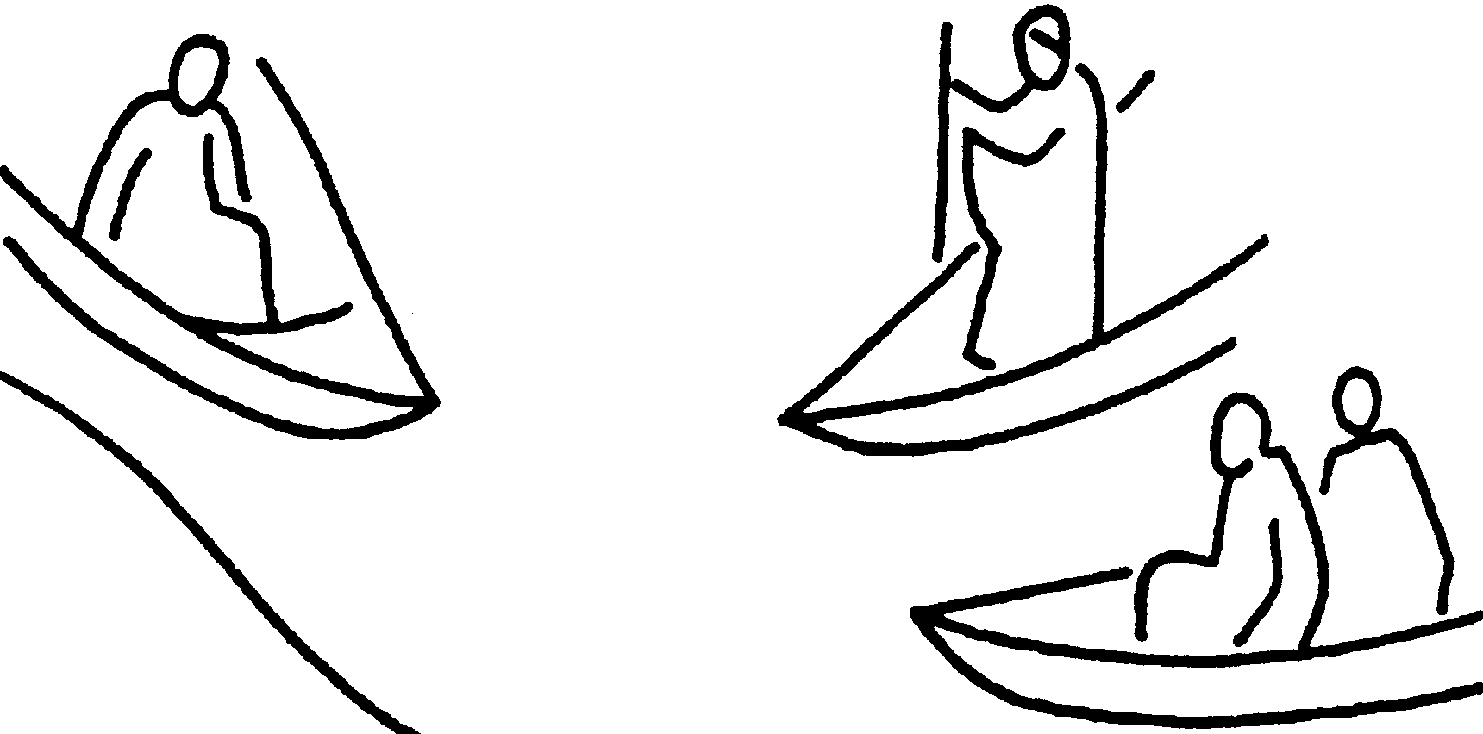 | ? | 
............................. | ............................. | .............................

Bonus ! Maintenant que tu as trouvé ces 3 mots, cherche un rapport entre les 2 épisodes de l’histoire et cette phrase :
« L’homme ne vit pas seulement de pain
mais de toute parole sortant de la bouche de Dieu »Deutéronome 8, 3 et Matthieu 4, 4

[ Pour des adultes, on peut mettre la citation en entier ou même les 2 citations suivantes ]
“Tu te souviendras de toute la route que le SEIGNEUR ton Dieu t’a fait parcourir depuis quarante ans dans le désert, afin de te mettre dans la pauvreté ; ainsi il t’éprouvait pour connaître ce qu’il y avait dans ton cœur et savoir si tu allais, oui ou non, observer ses commandements. Il t’a mis dans la pauvreté, il t’a fait avoir faim et il t’a donné à manger la manne que ni toi ni tes pères ne connaissiez, pour te faire reconnaître que l’homme ne vit pas de pain seulement, mais qu’il vit de tout ce qui sort de la bouche du SEIGNEUR.” (Deutéronome 8:2-3 TOB)

“A quoi bon dépenser votre argent pour ce qui ne nourrit pas, votre labeur pour ce qui ne rassasie pas ? Ecoutez donc, écoutez–moi, et mangez ce qui est bon ; que vous trouviez votre jouissance dans des mets savoureux : tendez l’oreille, venez vers moi, écoutez et vous vivrez. Je conclurai pour vous une alliance perpétuelle, oui, je maintiendrai les bienfaits de David.” (Esaïe 55:2-3 TOB)

[Pour ceux qui veulent, on peut lire dans une Bible ce qui se passe ENTRE ces 2 épisodes de l’évangile de Jean ]

- Avis de recherche

Dans l’évangile d’aujourd’hui, les gens cherchent Jésus.

Comment cherchent-ils ?

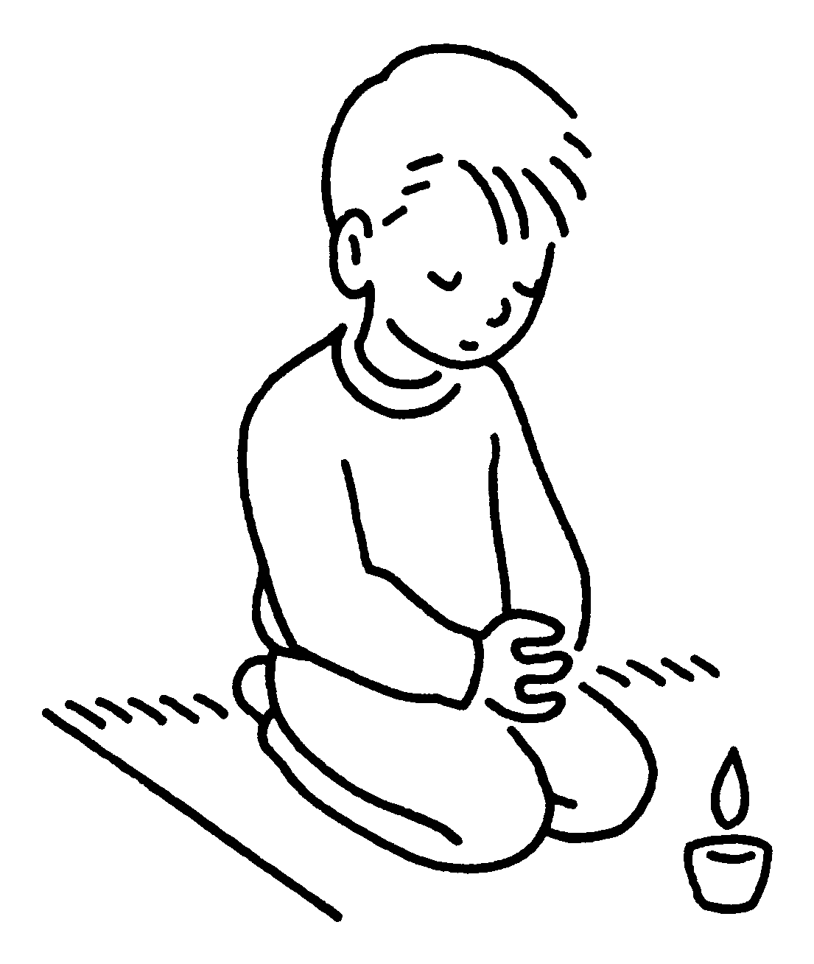 |  |  |  | 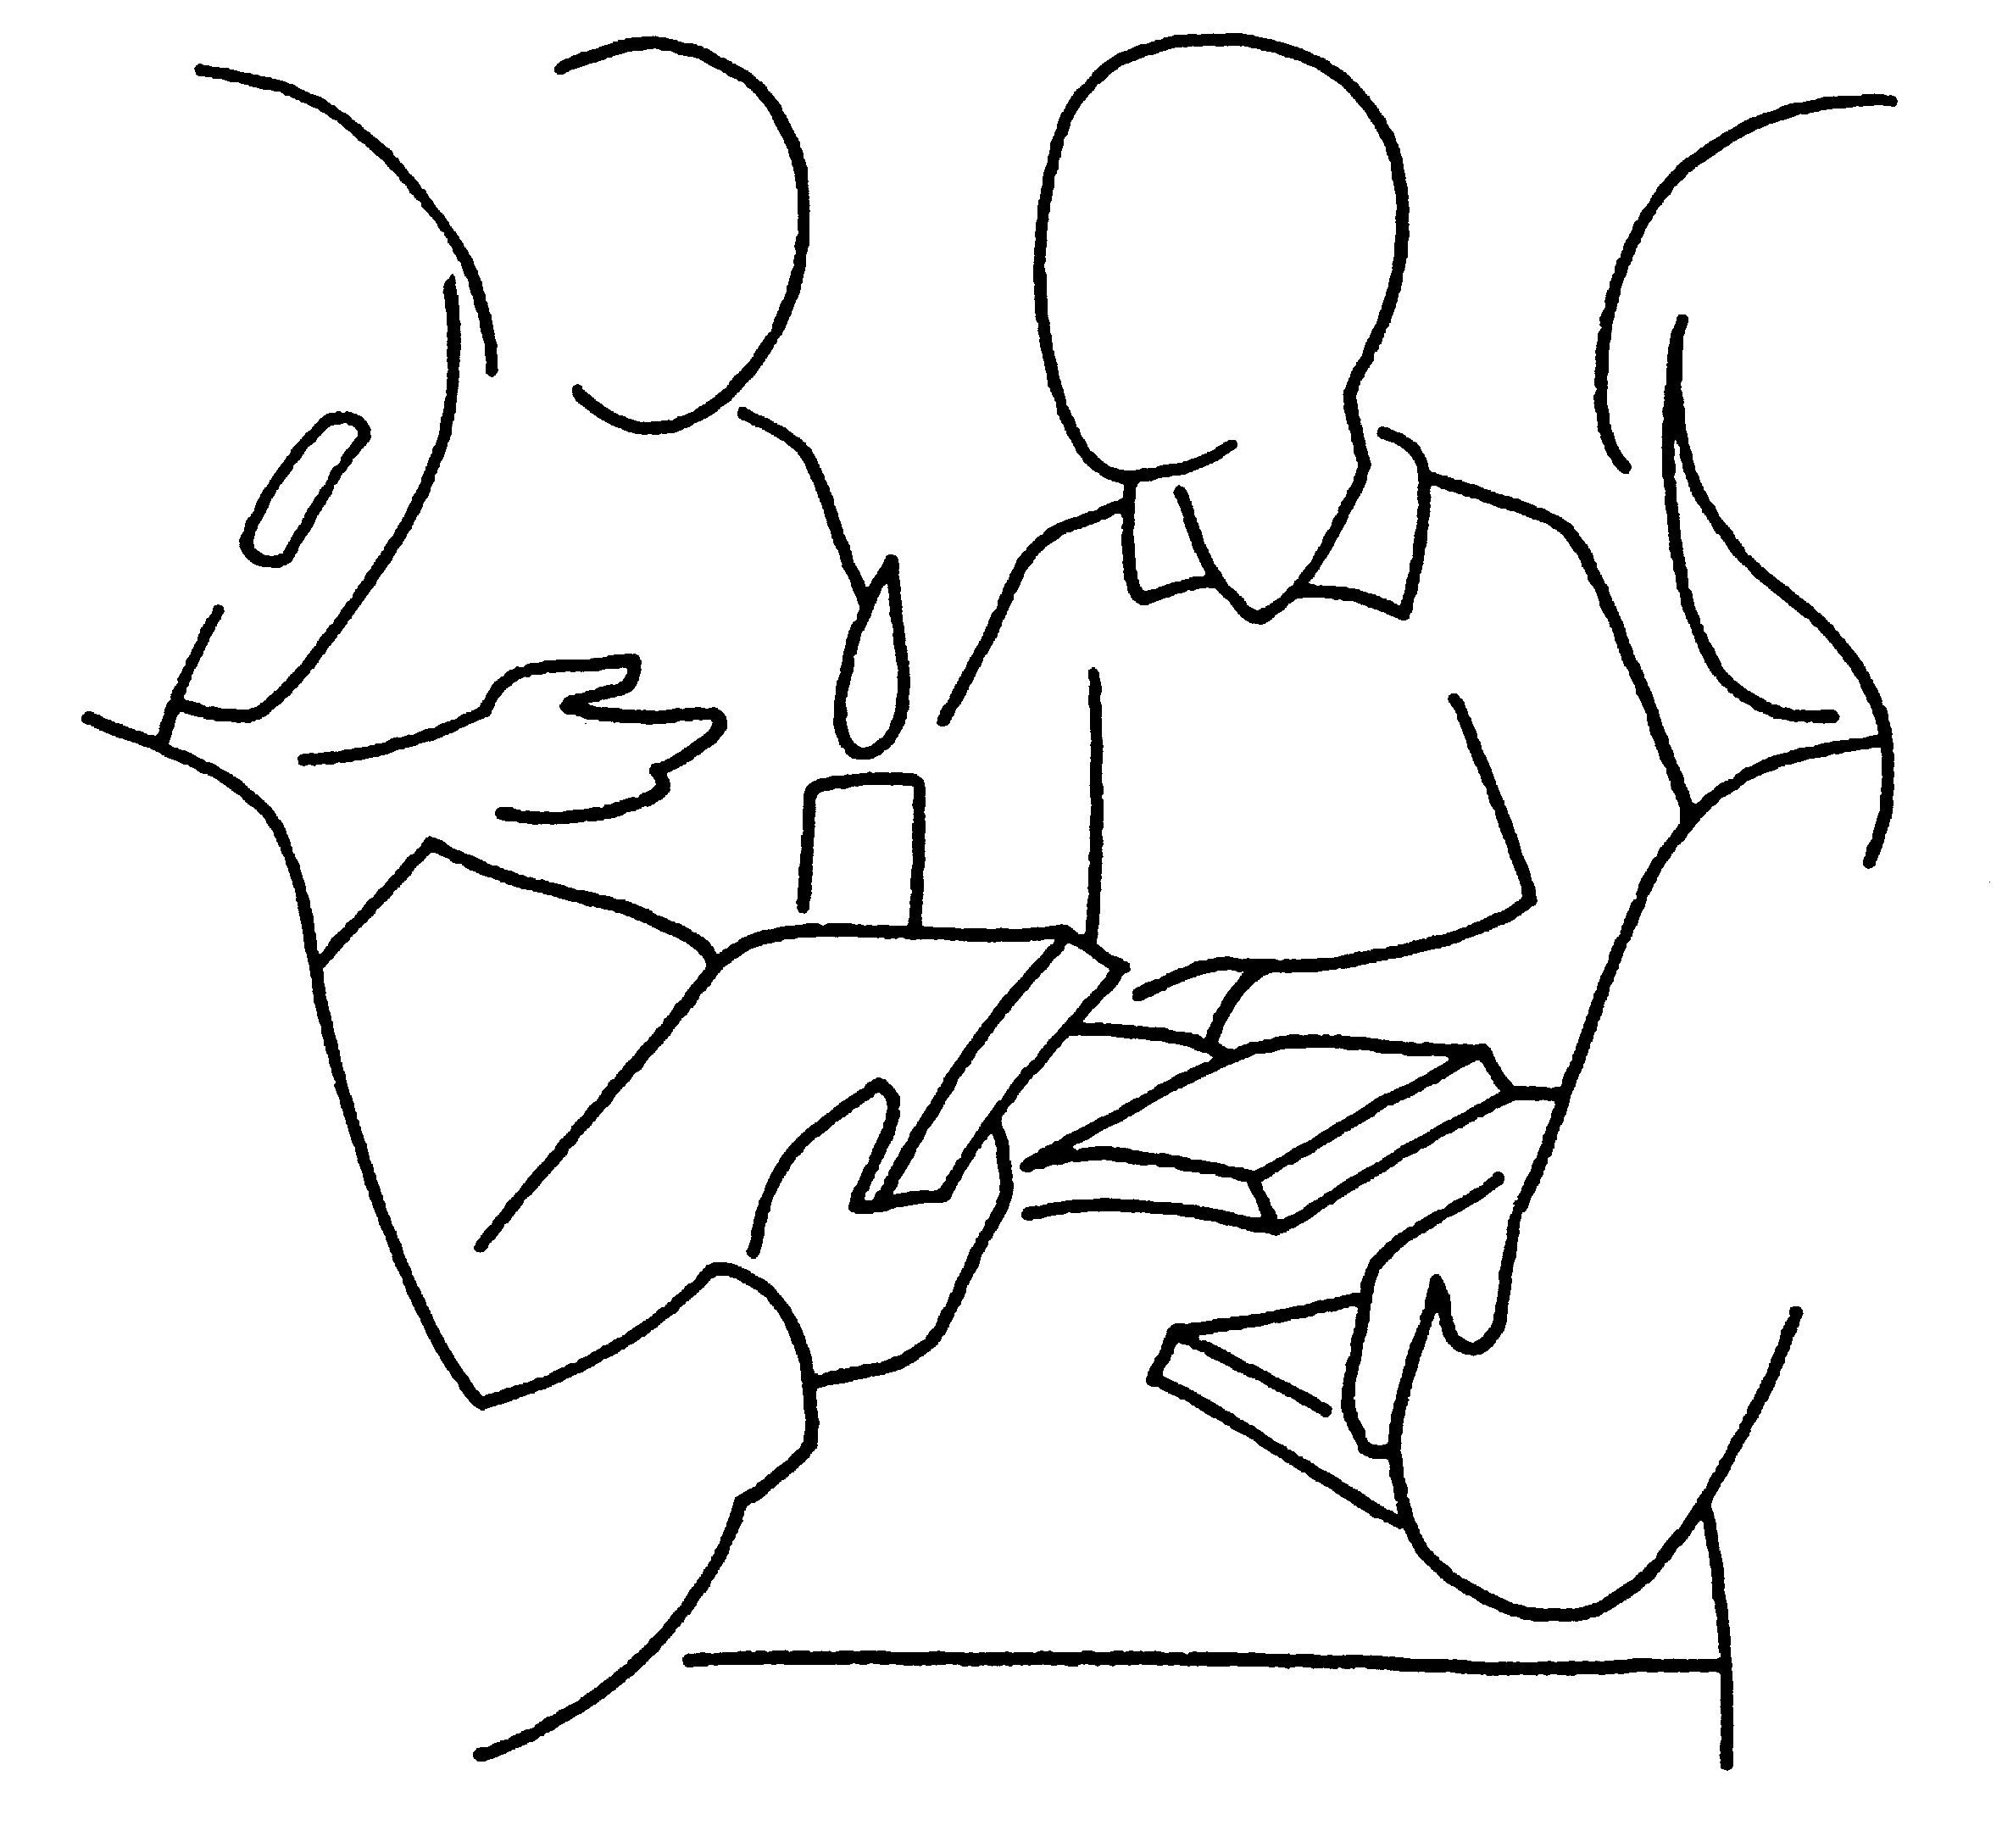

Où le trouvent-ils ?

Pour le savoir, tire les lettres de l’eau et remets-les dans l’ordre.

[ un peu plus difficile  ]

l’ au ri
tre ve sur
e r
l’ i a r u
t v e s r u

- Un mot = un mot ??

Dans l’évangile d’aujourd’hui, Jésus parle avec les gens qui ont été nourris avec les 5 pains et les 2 poissons. Voici un morceau de leur conversation :

Jésus dit : « Le pain de Dieu, c'est celui qui descend du ciel et qui donne la vie au monde »
Les gens lui dirent alors : « Seigneur, donne-nous de ce pain -là, toujours. »

Ce n’est pas sûr que chacun parle bien tout à fait la même langue...
Voici 2 petits dessins :

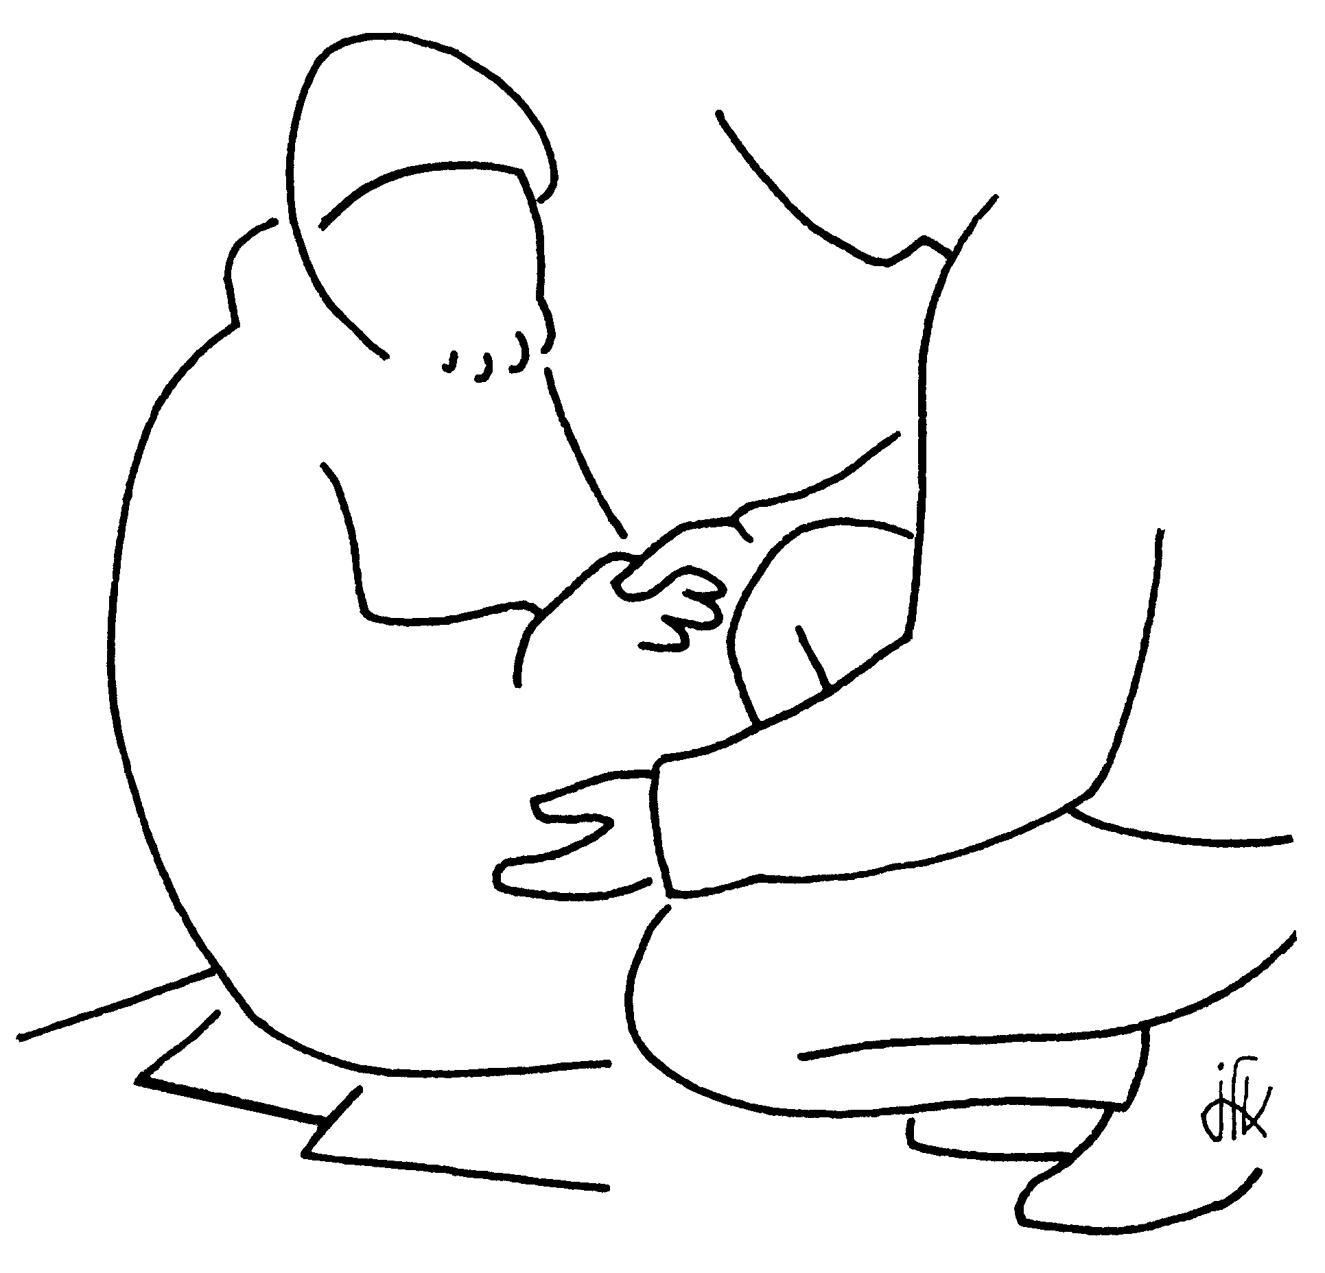
Lequel de ces dessins mettrais-tu avec pain et lequel avec pain ??

- Mots croisés
1
2
3 |  |  |  |  |  |  |  |  |  | ’
4

Horizontalement, trouve ces mots de l’évangile d’aujourd’hui :
- C’est ainsi que les Juifs appellent un maître de la religion. C’est le 1er nom que les gens donnent à Jésus quand ils lui parlent.
- Trois petits mots que tu utilises pour parler de toi et dire qui tu es. Le Seigneur Dieu utilise les mêmes mots dans la 1ère lecture d’aujourd’hui. C’est la dernière façon dont Jésus parle de lui-même dans l’évangile d’aujourd’hui.
- Si tu es un garçon, tu en es un (si tu es une fille, le mot serait différent). Dans cet évangile, c’est celui que Dieu a marqué de son empreinte.
- Le dernier nom que les gens donnent à Jésus dans l’évangile d’aujourd’hui.

Verticalement, découvre le mot que tu utilises à la messe pour dire « Ok, c’est du solide, je crois ». Jésus le répète 2 fois quand il dit quelque chose d’important.

[ Rabbi, moi je suis, Fils de l’homme, Seigneur / amen ]
- Qui est-il celui-là ?

Nous te présentons un nouveau personnage. Il s’appelle Je-Suis
***
Je-Suis est  bien solide sur ses pieds.
Il arrive parfois des malheurs à Je-Suis, mais il n’est 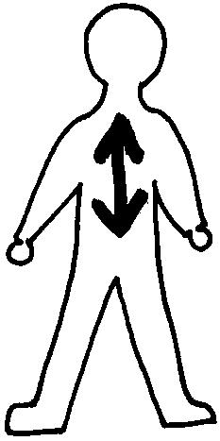 jamais écrasé,
il se 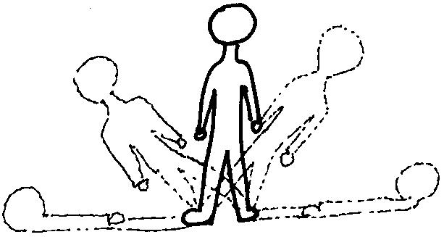 relève toujours.

Pas parce que Je-Suis est superman !
Mais parce qu’il reste toujours quelque chose de vivant en lui,
quelque chose que rien ne peut abattre.
Je-Suis peut être 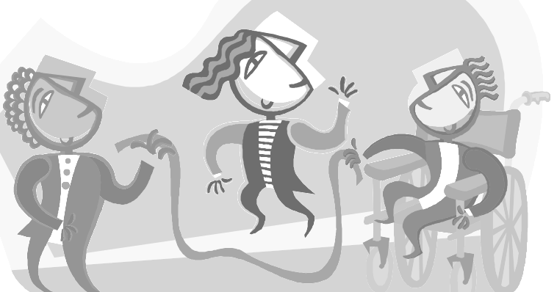en chaise roulante, malade, ou en prison, il reste toujours debout dans sa tête !

Je-Suis, cela peut être toi ou ton voisin. Chacun peut être un Je-Suis pendant un petit temps... ou longtemps... ou toute sa vie.

***

Maintenant que tu as fait connaissance avec Je-Suis, tu peux lire une phrase de l’évangile d’aujourd’hui en sa compagnie.
Remplace chaque petit ou ou de la phrase par Je-Suis et écoute ce que ça donne.

est le pain de la vie. Celui qui vient à n'aura plus jamais faim ; celui qui croit
en n'aura plus jamais soif.

Avec des images
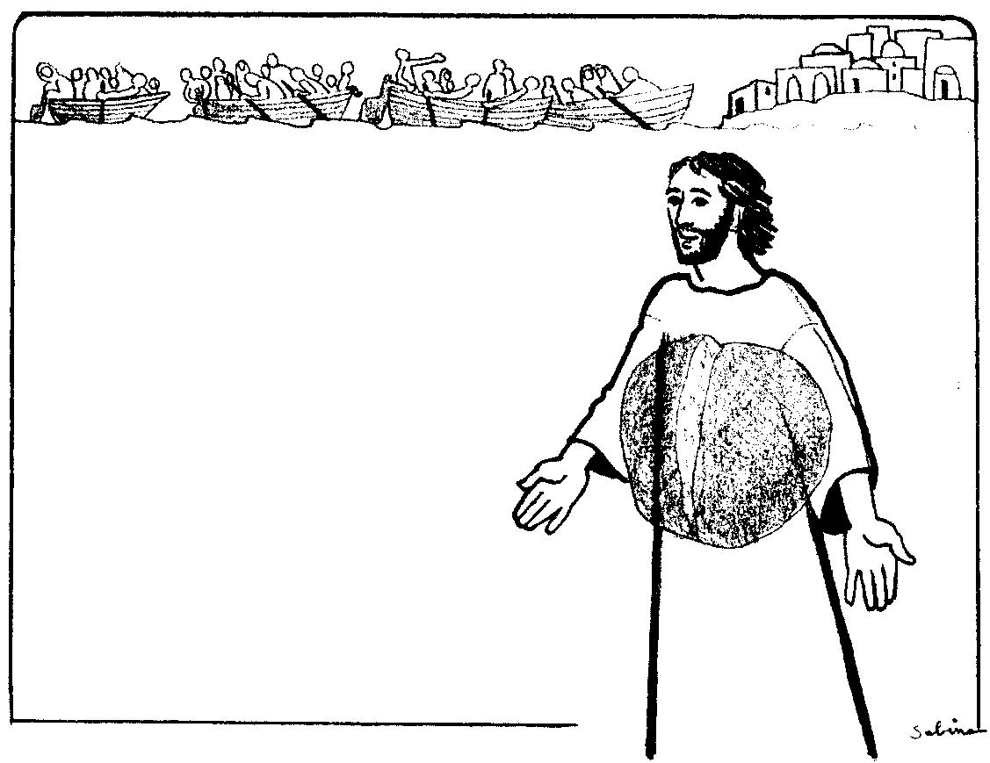
Où vois-tu beaucoup de gens rassemblés ? Où sont-ils ? Font-ils quelque chose ensemble ? Quoi ?
Où devines-tu beaucoup de grains de blé rassemblés ?

À ton avis est-ce que ce dessin veut dire que quand on mange une tartine, on mange un monsieur barbu et chevelu avec une grande robe ?

NB
Voir aussi les jeux du dimanche « Corps et sang du Christ » année A

Pour « autre rive », on peut voir le jeu n°2 (croisière) dans le 12ème dimanche B http://www.catho-bruxelles.be/-Bible-et-enfants-.html
Pour Fils de l’homme et Je suis, voir dans la boîte à mots http://www.catho-bruxelles.be/-Bible-et-enfants-.html
voir Je suis dans la boîte à mots http://www.catho-bruxelles.be/-Bible-et-enfants-.html
J. VANDENBOSCH et Sabine de COUNE, Prier la Parole Dominicale Année B, Ed. Fidélité

